

НАЦІОНАЛЬНИЙ ТЕХНІЧНИЙ УНІВЕРСИТЕТ УКРАЇНИ
«КИЇВСЬКИЙ ПОЛІТЕХНІЧНИЙ ІНСТИТУТ ім. І. СІКОРСЬКОГО»
ФАКУЛЬТЕТ ІНФОРМАТИКИ ТА ОБЧИСЛЮВАЛЬНОЇ ТЕХНІКИ

КАФЕДРА АВТОМАТИЗОВАНИХ СИСТЕМ ОБРОБКИ ІНФОРМАЦІЇ ТА УПРАВЛІННЯ

Лабораторна робота №4
з дисципліни
«Основи клієнтської розробки»

Тема: «Розробка CSS-оформлення за наявним дизайном»

Виконав: студент 2 курсу
ФІОТ групи ІП-72
Гончарук О. П.
Перевірив: __________________

Київ – 2018
Постановка задачі
Відновіть CSS-документ, який для заданого HTML-коду:

<html>
<head>
<meta http-equiv="content-type" content="text/html;charset=utf-8" />
<link rel="stylesheet" href="css/style.css" type="text/css" />
<title>Зразок оформлення веб-сторінки</title>
</head>
<body>
<div id="content">

<h1>Зразок оформлення веб-сторінки</h1>
<ul id="menu">
<li><a href="#">головна</a></li><li><a href="#">архів</a></li><li><a href="#">контакти</a></li>
</ul>

<div class="post">
<div class="details">
<h2><a href="#">Тут щось незрозуміле</a></h2>
<p class="info">опубліковано 5хв. тому у секції <a href="#">загальне</a></p>
</div>
<div class="body">
<p>Тут щось незрозуміле написано, треба розбиратись. Отаке тут щось незрозуміле
написано, а часу розбиратись немає. Lorem ipsum dolor sit amet, consectetur adipiscing elit, sed do eiusmod tempor
incididunt ut labore et dolore magna aliqua. Ut enim ad minim veniam, quis nostrud exercitation ullamco laboris nisi ut
aliquip ex ea commodo consequat. Duis aute irure dolor in reprehenderit in voluptate velit esse cillum dolore eu fugiat
nulla pariatur. </p>
</div>
<div class="x"></div>
</div>

<div class="col">
<h3><a href="#">І тут не ясно</a></h3>
<p>Lorem ipsum dolor sit amet, consectetur adipiscing elit, sed do eiusmod tempor incididunt ut
labore et dolore magna aliqua. Ut enim ad minim veniam, quis nostrud exercitation ullamco laboris nisi ut aliquip ex ea
commodo consequat. </p>
<p class="det">&not; <a href="#">детальніше</a></p>
</div>

<div class="col">
<h3><a href="#">А тут взагалі абзац</a></h3>
<p>Lorem ipsum dolor sit amet, consectetur adipiscing elit, sed do eiusmod tempor incididunt ut
labore et dolore magna aliqua. Ut enim ad minim veniam, quis nostrud exercitation ullamco laboris nisi ut aliquip ex ea
commodo consequat. </p>
<p class="det">&not; <a href="#">детальніше</a></p>
</div>

<div class="col last">
<h3><a href="#">Може я піду?</a></h3>
<p>Lorem ipsum dolor sit amet, consectetur adipiscing elit, sed do eiusmod tempor incididunt ut
labore et dolore magna aliqua. Ut enim ad minim veniam, quis nostrud exercitation ullamco laboris nisi ut aliquip ex ea
commodo consequat. </p>
<p class="det">&not; <a href="#">детальніше</a></p>
</div>

<div id="footer">
<p>Copyright &copy; 2018 <em>Koвтyнeць O.B. &laquo;Beб-тexнoлoгiї&raquo;</em>
&middot; Design: ІП-6х, <a href="http://asu.kpi.ua/" title="ACOI KПI">ACОIУ KПI</a></p>
</div>
</div>
</body>
</html>

дає наступне зображення:
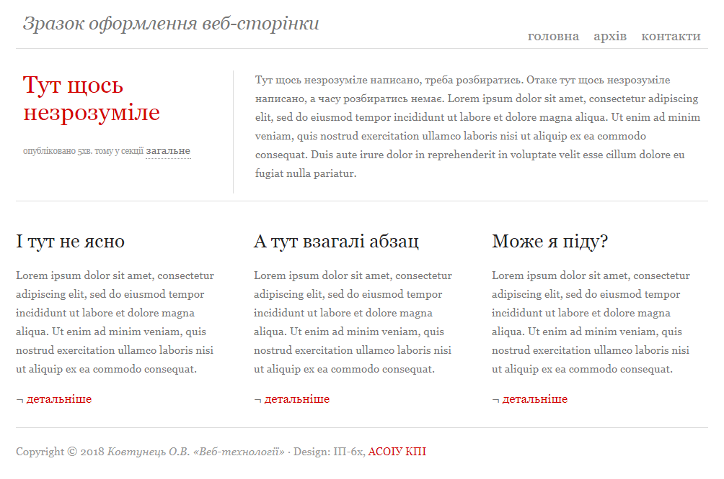
Текст

main.html
body {
margin: 0;
padding: 0;
min-width: 912;
}

#content {
margin: 20;
color: #767579;
font-family: georgia, serif;
}

h1 {
font-style: italic;
display: inline;
font-weight: 500;
}

ul[id="menu"] {
margin: 0 0 10px 0;
padding: 0;
list-style: none inside;
margin-left: calc(100% - 230px);
}

#menu li {
display: inline;
margin-right: 20;

}

li a {
text-decoration: none;
color: #767579;
font-size: 18;
}

li a:hover {
color: #303031;
}

.post {
border-top: 1px solid #767579;
border-bottom: 1px solid #767579;
}

.details {
width: 28%;
margin: 40 0 0 0;
padding: 0 20 0 20;
border-right: 1px solid #767579;
float: left;
}

.details h2 {
margin-top: 0;
}

.details h2 a {
text-decoration: none;
font-size: 50;
font-weight: 500;
color: #D90000;
}

.details h2 a:hover {
color: #BD0000;
}

.body {
width: 60%;
margin: 20;
float: left;
}

.info a {
text-decoration: none;
padding-bottom: 2px;
border-bottom: 1px dotted #4C4B4E;
color: #4C4B4E;
}

.body {
margin: 40 0 40 0;
padding: 0 0 0 40;
}

.body p{
margin-top: 0;
line-height: 1.75;
}

.col {
margin: 20 30 20 0;
width: 376;
float: left;
}

.col h3 a {
color: black;
text-decoration: none;
font-size: 30;
font-weight: 400;
}

.col p {
line-height: 1.7;
}

.det a {
color: #D90000;
}

.x {
clear: both;
}

#footer {
clear: both;
border-top: 1px solid;
}

#footer p a {
color: #D90000;
text-decoration: none;
}

#footer p a:hover {
color: #A00000;
}

a:hover {
color: #A00000;
}

p, h1, h2, h3, h4, h5, h6 {
/*font-family: georgia, serif;*/
}
Тестування

